**2018世界自閉症關懷日系列活動**

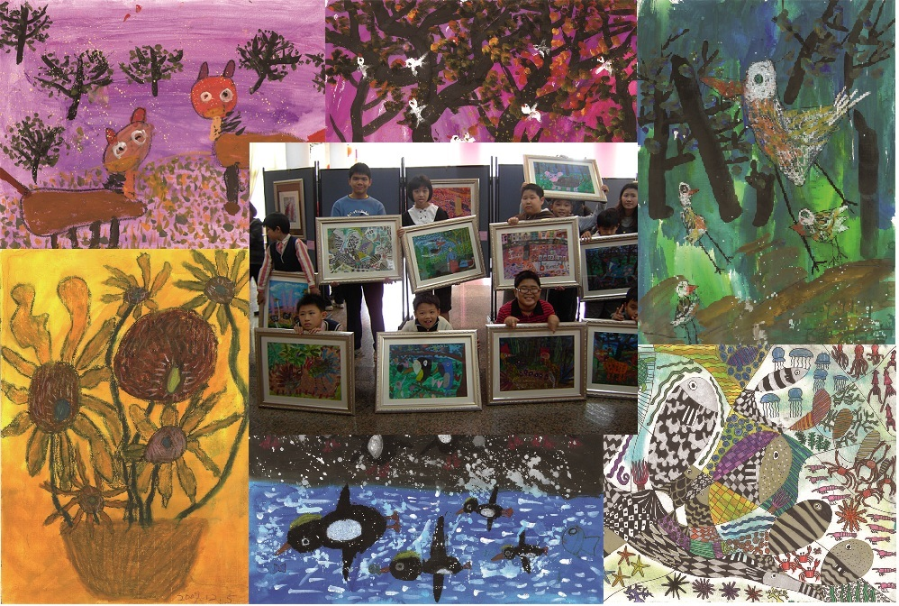



單　位：財團法人星星兒社會福利基金會

地　址：高雄市前金區六合二路152巷19號

聯絡人：執行長劉蓓珊

電　話：(07)216-5278#13

傳　真：(07)216-5279

本會網址：[www.starfamily.gov.tw](http://www.starlet.gov.tw)

電子信箱：autism.starlet@gmail.com

上圖關懷自閉症者日之智慧帶

1. 前言

現代民眾知道自閉症這個名詞，卻不知道自閉症屬先天性疾病，真正造成的原因是人類文明過度發展的後果，例如：地球污染、食物污染、預防針疫苗、抗生素、生活方式、多元化共融。

星星兒社會福利基金會，是以服務自閉症者為主之社會福利事業。自閉症者因為先天腦傷嚴重，需要以視覺與聽覺的感官教育才有效改善生活功能。所以長久以來，基金會努力不懈的透過藝術及音樂治療開啟自閉症者特殊優勢潛能，使中度、輕度者有翻轉人生機會，甚而擺脫殘障手冊踏入社區回到正常社交軌道。我們的服務架構以人為本體，針對不同類型的自閉症者提供個別化的細部服務，協助自閉症者融入家庭生活，從解決人的相處關係與自閉症者生活技能提升著手，解決自閉症者家庭的衝突與照顧壓力。

自閉症是一種嚴重腦傷且併有廣泛性的發展障礙，每個自閉症身心障礙者的障礙行為都不同，尤其在認知發展、語言功能、人際溝通和社會適應方面常出現顯著的困難，聯合國估計目前全球共有3千5百萬自閉症人，自閉症人數的激增是否為破壞大自然生物的警戒訊息，值得我們共同探討的一個重要課題。根據美國疾病控制預防中心(US Centers for Disease Control and Prevention)網頁的一份研究報告顯示，美國2014年每100個兒童中有2個自閉症類障礙(ASD)患者，而在2011-2013年期間，每100個兒童中僅有1個兒童被確診患有自閉症類障礙(ASD)。然而引起這個數字變化的原因是因為美國政府在國民健康訪問調查(National Health Interview Survey)中調整了問卷問題的順序，採取了不同的詢問方式。此份研究報告結果是從國民健康訪問調查在2011-2014針對家中有3-17 歲孩子自閉症類障礙(ASD)、智力障礙(ID)、發展遲緩(DD) 的父母，隨機抽取訪問孩子的健康狀況、身體功能的限制及衛生福利的使用情形而得來的。從研究收集的資料看來自閉症類障礙的兒童流行率已經從2011-2013年的1.25%顯著增加到 2014年資料患病率為 2.24%。前幾年，很可能有些家長對家中孩子被診斷為自閉症類障礙(ASD)以發展遲緩(DD)替代。現在這些數據的變化很有可能是從ID、DD更改過來的。美國政府對家長進行的最新調查顯示，3至17歲被診斷為自閉症類障礙（ASD）的兒童已高達每45名兒童中就有一人。在台灣，同樣也面臨了自閉症五倍成長率的急速增加，在2017年第一季衛福部報告統計就已經有全台就有13612案例。

 其實社會大眾並不明白，很多自閉症家庭跟罕見家庭一樣是需要援手的，但人們對自閉症不僅誤解害怕還有排斥，所以導致患者從青少年到成年過程面臨許多困難，其中，自閉症孩子的人際溝通更是教師、家長在教養過程中所面臨到的極大挑戰，如何能瞭解自閉症孩子的內心世界，莫不為相關人員所重視。由於自閉症孩子大都以視覺方面的學習管道見長，面對視覺性的學習媒材往往較之聽覺性或其他感官的學習來的有效率，且往往能產生較大的學習興趣，達到學習目的。所以訂下每年4月2日為世界自閉症關懷日，並透過辦理系列活動擴大對青少年自閉症患者的社會資源，才能幫助他們改善社交融入團體進而回饋幫助他們的社會。

4月2日國際自閉症  
關懷日logo設計

因此，透過藝術創作讓這些星球外的星兒們開啟了不同靈性世界，若以孩子所感興趣的視覺藝術媒材作為身心狀態的詮釋和問題介入方式，藉由不間斷的創作過程，開發出屬於自閉症的特殊潛能，除了穩定孩子的情緒障礙，更締造一個屬於孩子與照顧者的寧靜空間，同時也帶我們進入自閉症神秘的內在世界。

1. 問題陳述
2. 問題一：藝術治療師資不足  
   自閉症身心障礙者程度分為輕度、中度、重度以及極重度等，在家庭陪伴及有系統的訓練參與下，如藝術治療(音樂、繪畫)、園藝治療、農藝治療………等，輕度與中度者往往可以有效的改善障礙程度提升生活能力，輕度者透過藝術治療甚有可能擺脫殘障手冊回到正常軌道，如何透過活動找到能共襄盛舉且兼具特教與藝術文化教學技巧的師資，然後在透過開發潛能的方式帶領下探索學習，對於身障機構尤其專屬服務自閉症而言是個需要深度研究的課題。
3. 問題二：自閉症成人之後面臨就業問題

自閉症身心障礙者面臨就業生計問題往往比其他障別來的多，因為身型外觀完全與常人無異，除非已是重度者、極重度者生活無法自理需要日托或24小時安置機構協助照顧，一般輕度或是亞斯柏格症者，普遍都無法受到雇主任用而閒賦在家或是在街頭遊蕩，但非常多數社會大眾對自閉症缺乏認識，當障礙行為外在呈現如自顧自地說話，或是因為環境刺激導致情緒反應過度行為產生時，往往造成民眾害怕拒絕接觸報警等，無形中製造更多社會問題浪費社會資源。

1. 問題三：協助自閉症家屬面對教養自閉症兒的問題，身心靈都獲得自在。

當家有自閉症且有嚴重情緒行為的孩子，父母大多備受煎熬不知該怎麼帶領這樣的孩子過生活，有時會因情緒管控不當造成親子關係張力倍增，在2017年10月25日的社會新聞中有一則是有自閉症景文科大大四生，因為與家人的衝突而選擇在校割頸身亡的消息。當家有自閉兒時，輕度程度家屬有的會採取呵護備至什麼都幫自閉症孩子做好，忽略了這樣的孩子也是可以學習生活自理的，重度的如何教養帶領慢慢往輕度改善，這對長期自我倡議的家屬而言，是需要更多社會資源的協助、輔導、支持與關懷，才能真正面對問題解決問題。

1. 需求評估
2. 藝術治療訓練穩定與專注的第一步：開立繪畫班  
   聘任具有特教與藝術雙重專業學能技巧的繪畫老師來啟發輕度、中度自閉症者的特殊潛能，並透過這樣藝術文化課程訓練孩子的專注度與穩定度，讓只是有社交技巧障礙、認知障礙、社會性互動有問題，但依舊有情緒與情感的自閉症身心障礙者，能從中獲得相信自己也可以做到的自信。
3. 透過藝術治療啟發輕度自閉症者在繪畫方面的天賦，除提升孩子的信心度外，還可以正增強技巧來培養朝文創商品發展，協助自閉症者突破不易被職場接受的求職窘境，改善個人生存功能，並透過辦理畫展策展，讓更多社會大眾認識理解自閉症者並接納甚而可提供就業機會。
4. 這些中、輕度自閉症者當中有部份隱藏的「天才」，而這些天才孩子就像一座蘊藏豐富的寶礦，有待去挖掘，琢磨才能成為寶石。一個不擅用語言溝通、表達情緒的自閉兒，有的靈魂裡充滿了藝術種子，當繽紛的色彩與畫筆相遇，種子就會催生發芽，激盪出美麗的生命語言，這些美麗也影響了煎熬的雙親不在防衛與相處衝突，好好重新看待自己扶育的寶藏是多珍貴。
5. 方案目標人口群
6. 一般人口群：全省自閉症人口共13,612人，自閉症人數以驚人的五倍成長。

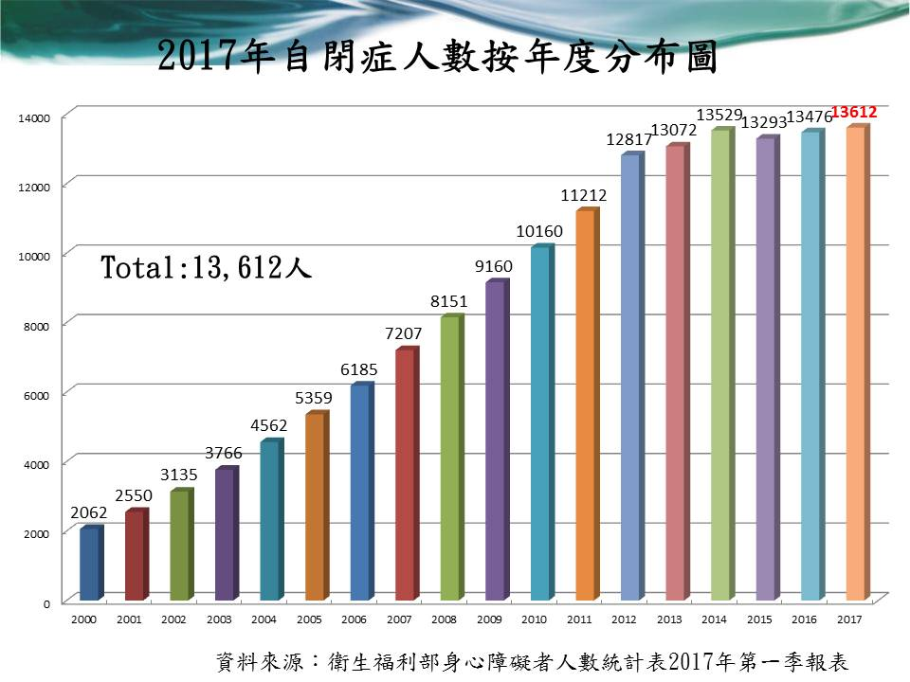

1. 危機人口數：高雄市自閉症人口排全省第三名，總數為1,445人。

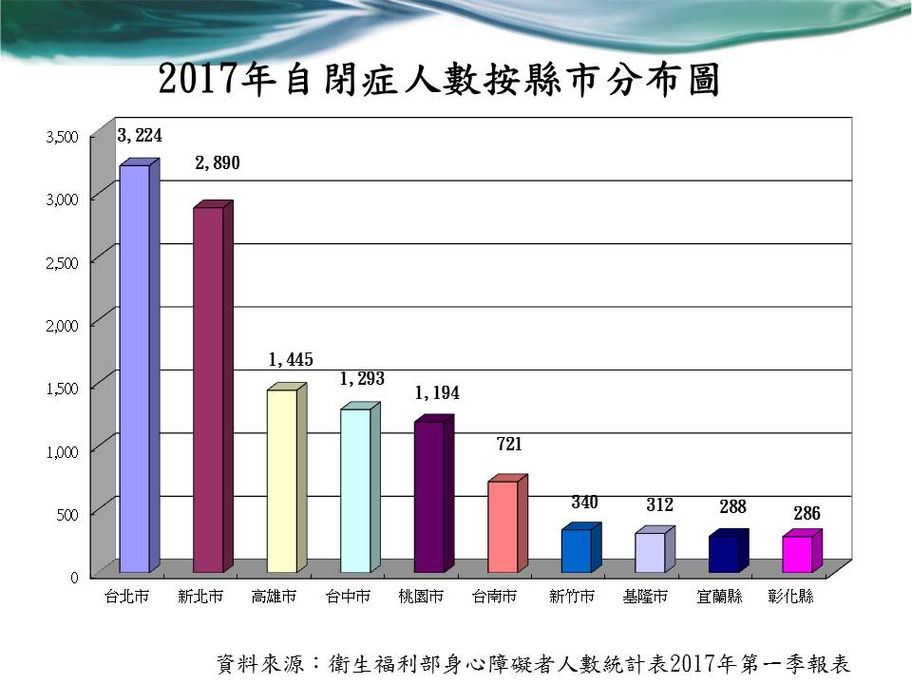

1. 標的人口群：自閉症程度人口以輕度加上中度人數共計12,614，佔自閉症總人口數93%。

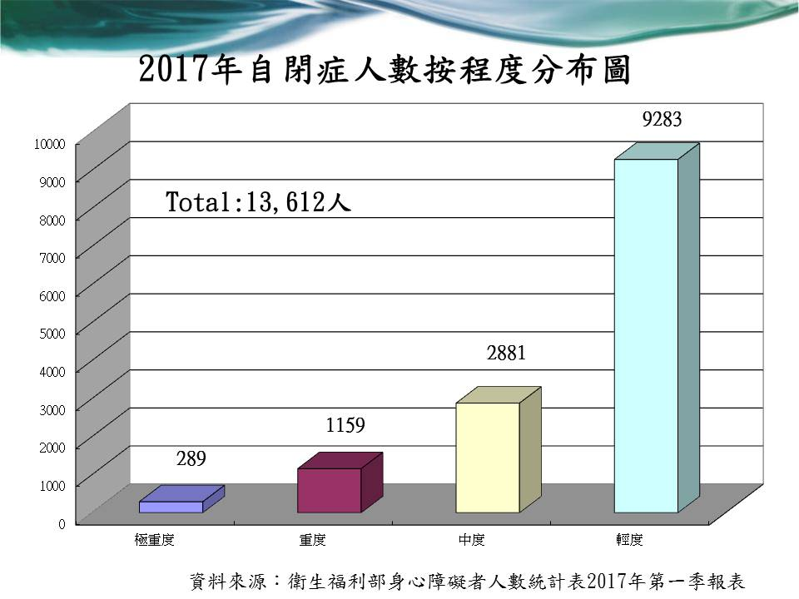

1. 方案目標人口群：若以6歲開始為藝術啟蒙年齡，至就業階段18-29歲共12,273人，佔自閉症總人口數為90.1%。

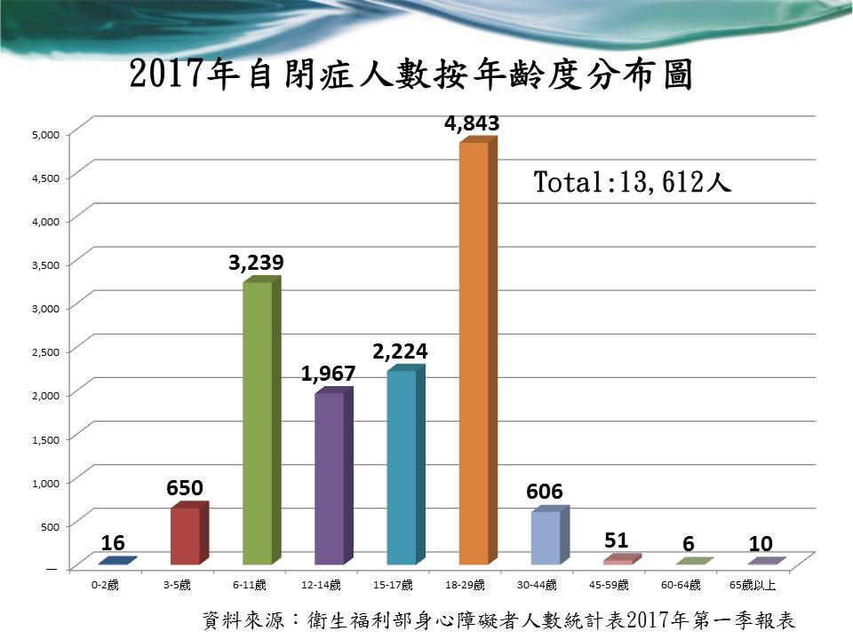

1. 方案目標人口數：本方案計畫區域位於高雄市，若按上述人口分析，高雄市預計要服務方案目標人口數為1,209人(高雄市自閉症人口1,445 *90.1%*93%=1,209人)，此數字證實自閉症為不可忽視的身心障礙者中可改善生活功能的族群。
2. 指導單位/主辦單位/協辦單位

高雄市政府社會局/星星兒社會福利基金會/高雄楠梓特殊學校、高雄市立圖書館總館、新南美生活美學企業有限公司、山達基教會高雄機構、警廣、社團法人高雄市愛心手足慈善會、鮮週報

1. 計畫期間

●畫展:107年03月31日至04月15日，共計16日，  
 上午十時三十分至下午七時三十分。

●系列講座：策展期間周六日下午二點至六點；每天一場，共六場

日期分別為3/31、4/1、4/7、4/8、4/14、4/15

1. 服務計畫目的與目標

一、透過繪畫潛能開發，啟發自閉症孩子繪畫的興趣，透過不斷繪畫創作過  
 程，提供父母與孩子共學之氛圍，藉由創作提高孩子在使用色彩的豐富  
 性，並增進家長與孩子間的親子關係，減少養育過程的衝突。

二、透過自閉症者畫展，媒合學校、民間團體一同舉辦畫展，讓社會大眾更  
 加瞭解自閉症，並宣導自閉症藝術潛能開發的要性，達到教育目的。

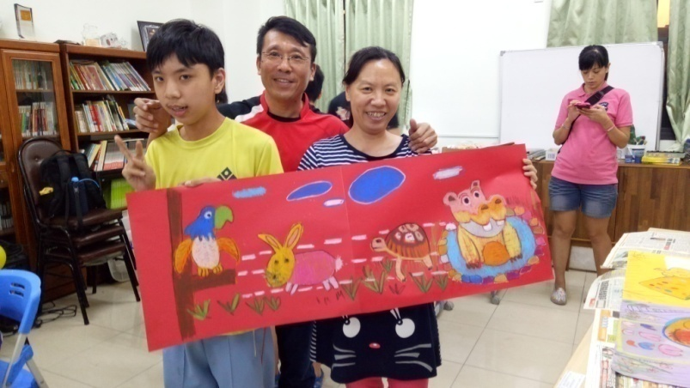三、活動期間並辦理4月2日世界自閉症關懷日系列活動講座，讓民眾更了  
 解自閉症外，還能透過自閉  
 症議題了解親子關係維護對  
 孩子發展的重要與溝通技巧，  
 並透過講座邀請國小老師，  
 可以在面對融合教學能創造  
 贏的溝通。

四、計劃甘特圖

|  |  |  |  |  |  |  |  |
| --- | --- | --- | --- | --- | --- | --- | --- |
| 10月-04月  工作項目 | 106年/  10月 | 11月 | 12月 | 107年/  01月 | 02月 | 03月 | 04月 |
| 活動籌備期 |  | **◎** | **◎** | **◎** |  |  |  |
| 協辦單位協調會議 | **◎** | **◎** | **◎** | **◎** | **◎** |  |  |
| 借用場地、器材 |  |  |  |  |  | **◎** |  |
| 活動宣傳期 |  |  |  | **◎** | **◎** | **◎** |  |
| 會前討論 |  |  | **◎** | **◎** | **◎** | **◎** |  |
| 執行期 |  |  |  |  |  | **◎** |  |
| 核銷與成果報告 |  |  |  |  |  |  | **◎** |

1. 服務計劃與執行
2. 活動內容：繪畫潛能開發班成果策展、關懷自閉症日系列講座
3. 活動地點：

●關懷自閉症講座暨畫展: 高雄市立圖書館總館8樓  
 (高雄市前鎮區新光路61號8樓)

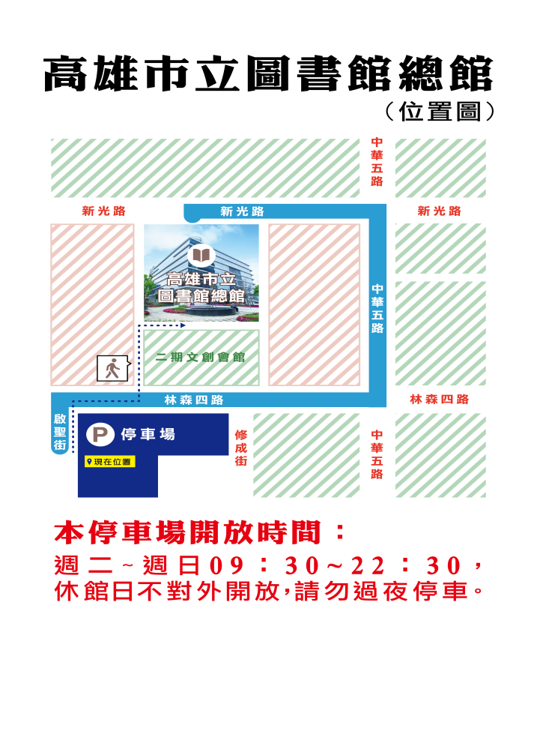

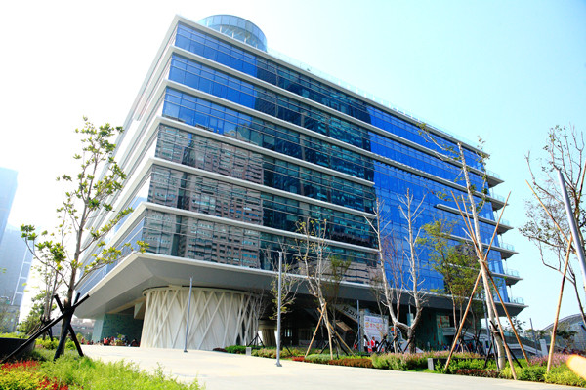

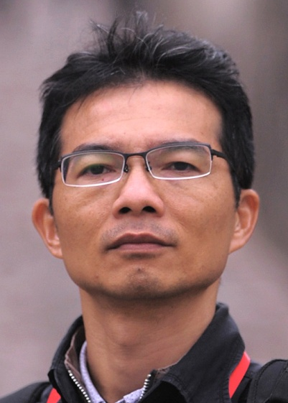 **策展指導教授**

**黃 文 勇** Huang Wen-yung

___________________________________

Mobile:+886 922097217

e-mail: [hosa.huang@msa.hinet.net](mailto:hosa.huang@msa.hinet.net)

* **現 職**

崑山科技大學視覺傳達設計系(所)副教授

崑山科技大學音像互動媒體實驗室（Sound＆Image Media Interactive Lab）協同主持人

文化部公共藝術專家學者（藝術創作、藝術行政、藝術評論、藝術教育）

高雄市立美術館典藏委員

中華攝影交流學會常務理事

新濱碼頭藝術學會理事

獨立策展人

* **學 歷**

1994 美國密蘇里州芳邦學院藝術碩士

M.A in Fine Arts ,Fontbonne College, Missouri, U.S.A.

1988 國立台灣藝術專科學校美術學士

B.A in Fine Arts, National Taiwan Academy of Arts, Taipei,Taiwan

* 研究領域

數位藝術創作（Digital Arts of Creation）

公共藝術（Public Art）

複合媒材與藝術創作（Mixed Media and Creatuon of Art）

音像設計（Image and Sound Design）

視覺文化與評論（Visual Culture and Criticism）

藝術策展（Art Curating）  
專書論著

(1) 黃文勇執行編輯，（2009）七彩電光琉璃花-台灣當代常民文化圖像轉譯，高雄：  
　　高雄市立美術館出版，ISBN 978-986-01-7621-6

(2) 黃文勇執行編輯，（2008）2005美術高雄－「影像高雄．看不見的歷史」，高雄：

高雄市立美術館出版，ISBN 978-986-01-2862-8

(3) 黃文勇著，（2006）「看你？看我！」藝術創作的宰制與解放－黃文勇創作觀的形構與思維，  
　　高雄：摩易文化出版，ISBN 986-82282-0-4

(4) 黃文勇著，（2005）「看你？看我！」黃文勇個展，高雄：高雄市立美術館出版，  
　 ISBN 986-00-1296-2

(5) 黃文勇著，（2005）黃文勇1988-2005作品集，高雄：自行出版

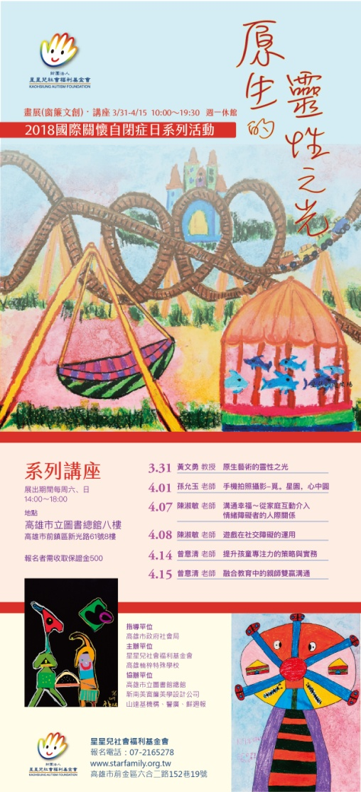

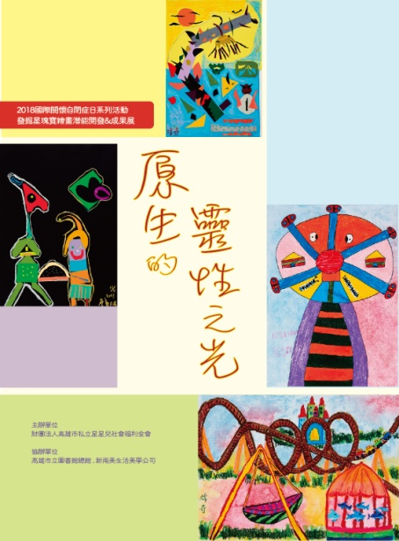 四、發掘星塊寶畫展

1.策展名稱：  
**原生的靈性之光**

展掛畫作及DM示意如右圖

2.畫作募集：預計展出作品數量60幅，從聯繫  
高雄殊教育學校、服務自閉症者之  
機構及本會設立繪畫班成果作品，  
募集自閉症者畫作策展。

3.策展畫作內容

|  |  |  |
| --- | --- | --- |
| 主 題 | 內 容 | |
| 平面  繪畫媒材 | 1.素描媒材介紹：炭筆、蠟筆、鉛筆等等。  2.水彩媒材介紹：水彩顏料（透明及不透明水彩）、壓克力顏料、水墨材料等 | |
| 主題繪畫 | 題材 | 形式 |
| 1.動物畫  2.人物畫  3.風景畫  4.靜物畫  5.創作畫 | 1水彩畫  2水墨畫  3陶土捏塑  4.黏貼畫  5.鉛筆素描畫  6.自由取材創作  7.寫生 |
| 原生  藝術創作 | 運用原始的線條及自然的素材：樹枝、樹葉、泥土、甚至自我描繪…等，引導孩子自由創作，讓孩子自由發揮內在創意並潛能；作品包括：素描、彩畫、版畫、陶藝等等。 | |

4.行銷策略

(1)開幕式暨記者會：畫展第一天下午進行記者會，透過大眾媒體宣導4

月2日世界自閉症關懷日，邀請社會大眾共襄盛舉來支持自閉症者

及其家庭。

記者會時間：2018年3月31日13:30

記者會地點：高雄市立圖書總館1樓

記者會流程：

|  |  |  |  |
| --- | --- | --- | --- |
| 時間 | 項目 | 內容 | 備註 |
| 13:15~13:35 | 記者報到、弦樂表演 | 新聞資料袋準備、禮品 |  |
| 13:36~13:50 | 貴賓致詞、致贈感謝狀 | 指導單位、協辦單位貴賓致詞 |  |
| 13:51~14:00 | 畫作介紹、窗簾文創介紹 |  |  |
| 14:01~14:30 | 1.8F畫作導覽  2.1F弦樂表演  3.現場作畫 | 新聞採訪 |  |

(2)故事行銷：邀請參加歷屆繪畫班自閉症者案主及其家長現身說法，  
 透過藝術治療對自閉症者的成效及繪畫作品成果展示。

(3)公共報導：舉辦記者會以故事行銷內容來發布媒體新聞。

(4)透過藝術雜誌或報紙媒體來塑造自閉症者自我倡議的行動力，呼籲  
 大眾給予支持形象。

(5)自拍行銷：邀請曾獲得新聞獎的新聞電視台地方主管，透過手機攝  
 影講座帶領學員在畫展現場進行自拍，以製造行銷話題。

(6)廣告：印製畫冊、邀請卡、海報等文宣。

(7)一般民眾觀展打卡按讚送紀念品，增加誘因也收宣傳之效。

5.作品展出

(1)為期16天的展出，將安排工作人員於現場說明，讓參展者更加了解  
 自閉症者的才華。並於現場設置互動畫作區與留言板，讓參展者與   
 觀賞民眾透過畫筆與文字互動。

(2)運用自閉症者之畫作，印製於日常生活用品中，延續畫展的影響力，  
 無形中讓民眾不懼怕與自閉症者共處。

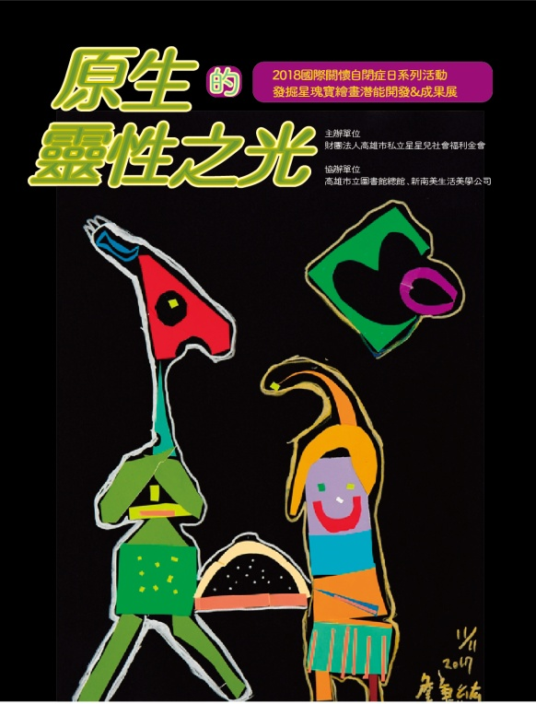

(3)集結此次展出畫作，出版「星兒創作集」畫冊，內容以幾米創作方式呈現，讓此次展出不只是單次性的火花，無法觀賞的到民眾還可以透過畫冊來了解星兒們的獨特性才華。

展掛示意圖

6.策展講座內容規劃

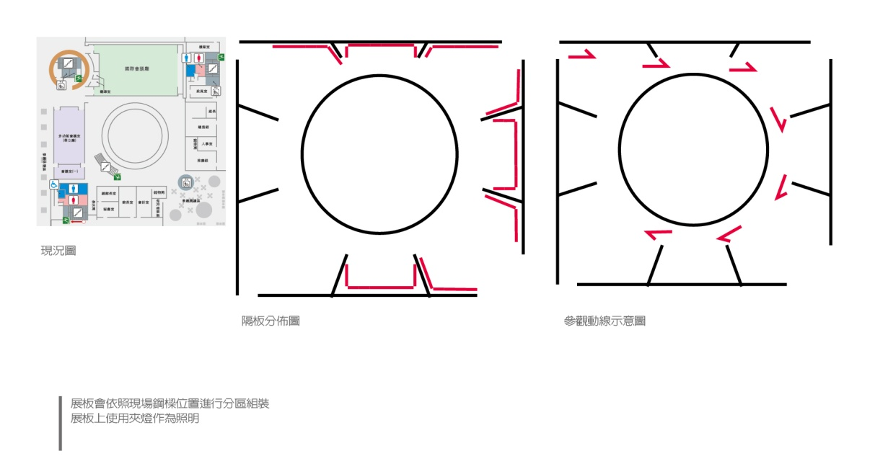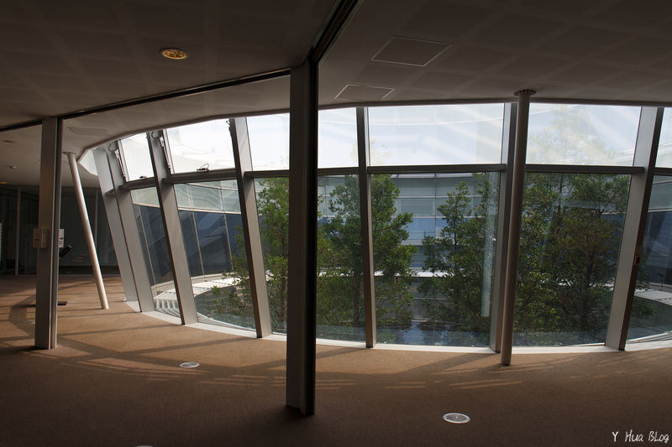 (1)特選用圖書館總館八樓的幾何形狀結構，及天井繽紛陽光投射為本次策展場地，並規劃三個故事區域，分為『生活』、『動物』、『想像』等，三個故事主題區，亦以淺粉色、綠色、藍色等鮮豔色彩視覺做區分，當觀賞者進入到展場，絕對可以感受到有別於以往的展覽空間，一個有特色主題的畫展，能透過口碑行銷吸引眾多人潮前往，如此才能將自閉症的作品，有廣度與深度的映入社會大眾心中。

展場區域配置示意圖

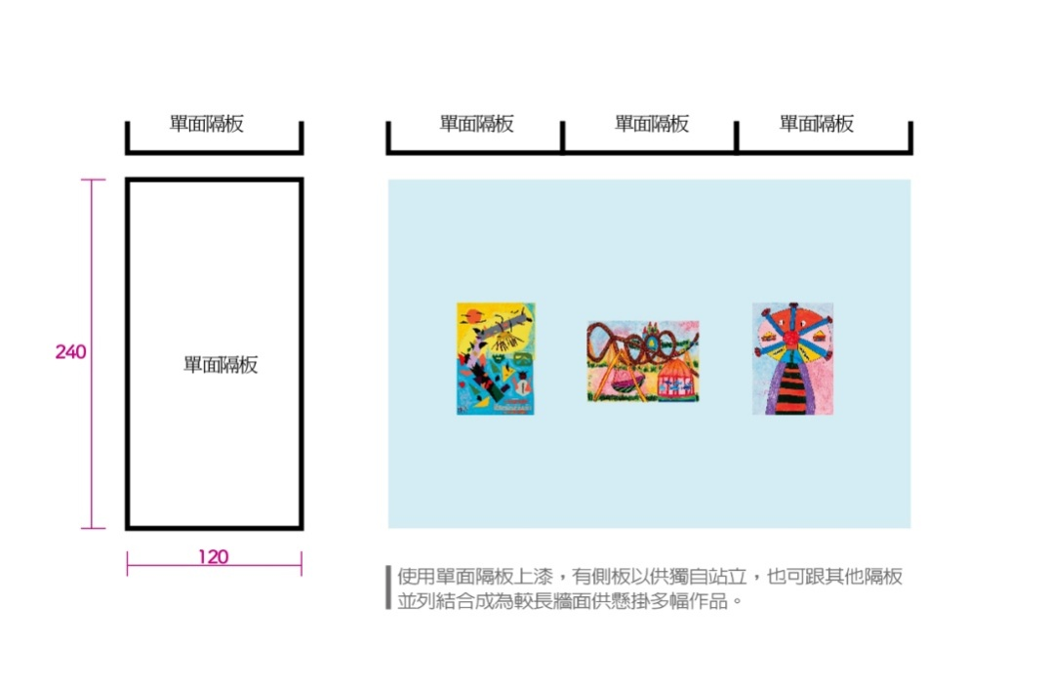

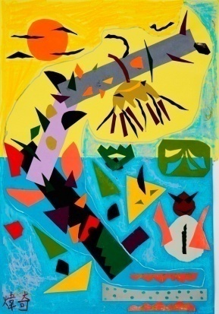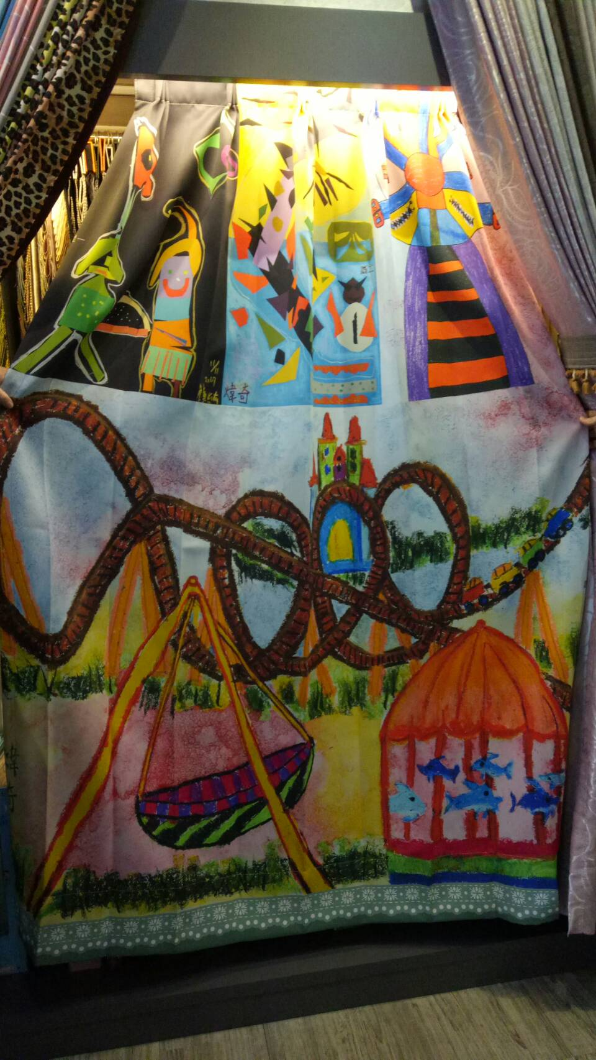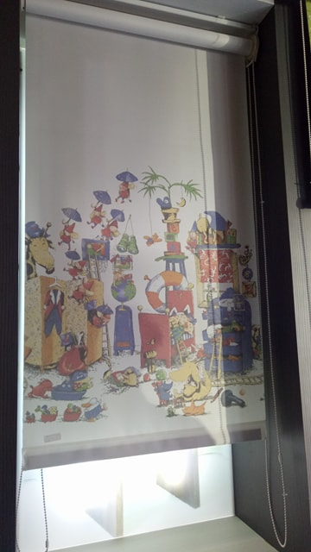

(2)將畫作輸出至窗簾布，   
 自閉症孩子的畫作多以  
 幾何圖形為基礎，用色  
 方面大膽且鮮豔，與窗  
 簾結合，以創新生活美  
 學的概念為行銷主軸，  
 藉此提高畫展活動關注  
 度與多元發展。

窗簾展出示意如右圖

(3) 關懷自閉症者系列講座：

邀請國內特教知名教師演說透過自閉症身心障礙者看到現代親子關係，甚

至延伸到學校教育師資如何在融合教育中創造與學生贏的溝通。(下述時

間與講師暫訂)

|  |  |  |  |
| --- | --- | --- | --- |
| 日 期 | 講 師 | 主 題 | 講 師 簡 介 |
| 3/31 | 黃文勇教授 | 原生藝術的靈性之光 | 崑山科技大學視覺傳達設計系(所)副教授  崑山科技大學音像互動媒體實驗室（Sound＆Image Media Interactive Lab）協同主持人  文化部公共藝術專家學者（藝術創作、藝術行政、藝術評論、藝術教育）  高雄市立美術館典藏委員  中華攝影交流學會常務理事  新濱碼頭藝術學會理事  獨立策展人 |
| 4/1 | 孫允玉 | 手機拍照攝影-  覓。星園，心中圓 | * 現職   手機攝影教學 講師  傳統媒體與社群危機處理 講師  義守大學傳播與設計學院原住民專班 兼任講師   * 經歷   TVBS南部新聞中心 特派員  中天新聞調查中心 組長  中天新聞南部中心 召集人  中天新聞南部中心 記者/資深記者  傳訊/緯來電視 攝影記者   * 特殊記錄   101年卓越新聞獎電視類 即時新聞獎  101年卓越新聞獎電視類 入圍調查報導獎  101年優質新聞獎電視類 評審團獎  101年忠實報導獎電視類 專題報導獎 |
| 4/7 | 陳淑敏老師 | 溝通幸福～從家庭互動介入情緒障礙者的人際關係 | 學歷：國立台東大學特殊教育研究所  現職：中華健康促進暨兒童發展協會 理事  星星兒社會福利基金會 權利委員會 委員  經歷：高雄市立高雄啟智學校。退休  高雄師範教育大學。體育系兼任教師  2013年國際冬季特殊奧林匹克運動會 會議代表  2011年高雄市教育局杏壇芬芳錄  2011年教育部教學卓越高中組 銀質獎 課程召集人  方案：希望學園世運新聞採訪工作坊  2009年國際特奧會40週年慶 全球模範教練  2009年國際冬季特殊奧林匹克運動會 中華台北代表隊總教練  2007年教育部教學卓越國小組 金質獎 課程召集人  方案：適你、適我，GO！GO！GO！  2001年高雄市教師會第二屆POWER教師國小組 |
| 4/8 | 陳淑敏老師 | 運動遊戲在社交障礙的運用 |
| 4/14 | 曾意清老師 | 提升孩童專注力的策略與實務 | 學歷：中原大學教育研究所特教組。  經歷：  1.台北市西園國小啟智班教師兼特教組組長。  2.前台北市立師範學院（現為台北市立教育大學）附屬實驗小學資深特教老師。  3.新竹市自閉症協進會教育顧問。  4.新竹教育大學特教系兼任講師。 |
| 4/15 | 曾意清老師 | 融合教育中的親師雙贏溝通 |

1. 經費概算：

* 畫展策展經費：

|  |  |  |  |  |
| --- | --- | --- | --- | --- |
| **項目** | **數量** | **單價** | **總價** | **備註** |
| 場地費 | 1場 | 22,000 | 22,000 | 場地借用(含清潔費)/ 展期共計16天 |
| 場地佈置費 | 1場 | 40,000 | 40,000 | 看板/背板/紅布條/黑色豪卡板 |
| 佈展人員 | 2天 | 11,000 | 22,000 | 佈展人員(5人)/木作師傅(1人) |
| 導覽人員訓練 | 12小時 | 20,000 | 20,000 | 志工擔任導覽人員訓練之講師費 |
| 印刷費 | 1式 | 20,000 | 20,000 | 大海報/小海報/邀請卡 |
| 出版品 | 500本 | 180 | 90,000 | 畫冊製作 |
| 畫作處理費 | 幅 | 如右說明 | 75,900 | 大幅畫作1250×30、中幅畫作800×30、  小幅畫作480×30 |
| 膳食費 | 16天 | 320 | 5,120 | 2人*80*午餐、晚餐 |
| 保險費 | 1場 | 10,000 | 10,000 | 場地險 |
| 運費 | 2趟 | 10,000 | 20,000 | 策展中畫作搬運費用 |
| 雜支 | 1批 | 8,000 | 8,000 | 鋁線、魚線、萬能黏土...等 |
| 開幕式記者會 | 1式 | 10,000 | 10,000 | 含現場布置、新聞發布、記者邀請 |
| 合計總額 |  |  | 343,020 |  |

* 關懷星兒系列講座經費：

|  |  |  |  |  |  |
| --- | --- | --- | --- | --- | --- |
| 項 目 | 單位 | 數量 | 單價 | 總價 | 說 明 |
| 鐘點費 | 時 | 18 | 1,600 | 28,800 | 講座6場次，每次3小時，共計6*3*1600=28,800 |
| 交通費 | 趟 | 12 | 1,200(竹-高)  1,490(北-高) | 28,640 | 講師搭乘高鐵費用  (台北至高雄*2人；新竹至高雄*1人) |
| 行政雜支 | 式 | 1 | 10,000 | 10,000 | 文件資料印製、茶水、成果報告(含攝影) |
| 合計（元） | 67,440 | | | |  |

* 開幕式暨記者會活動經費：

|  |  |  |  |  |  |
| --- | --- | --- | --- | --- | --- |
| 項 目 | 單位 | 數量 | 單價 | 總價 | 說 明 |
| 硬體設備 | 批 | 一式 | $35,000 | $35,000 | 含音響、椅子、Truss |
| 行政雜支 | 式 | 1 | $15,000 | $15,000 | 新聞稿等文件資料印製、記者茶水點心、現場佈置物 |
| 合計（元） | **$50,000** | | | |  |
| 系列活動總計 | $460,460 | | | | 畫展+系列講座+開幕式活動 |

**拾、活動宣傳：**

1. 透過地方電台以跑馬文字方式宣傳。
2. 透過全國性電視台、平面、網路新聞露出，讓民眾知道在高雄市圖書總館於兒童節時期有一系列活動，是連假及假日中，藝文陶冶、親子及知性休閒的好去處。
3. 各相關單位及媒體於FB的Edm露出。
4. 警廣廣播電台節目中口播。
5. 基金會官網及FB訊息曝光。
6. 發公文邀請學齡前幼兒園及國小教師參加講座及參觀畫展。

**拾壹、預期效益：**

一、自閉症者之繪畫藝術潛能開發，75％參與課程者能提升對色彩的敏感度  
及技能。

二、藉由藝術創作轉移自閉症者之情緒困擾，使其培養興趣與專注力。

三、提供80％家長間交流自閉兒之教養經驗的機會，建立心理與情感支持。

四、帶動80％家庭親子共學風氣，促進親子情感交流，增其學習效益。

五、透過畫展提升80％參展增加自閉症者的成就感與自我價值。

六、透過畫展讓社會大眾更加瞭解自閉症，並宣導自閉症藝術潛能開發的重要性。

七、預計觀賞人次達2000人次以上。

